Considere as sentenças acerca da equação de Einstein do efeito fotoelétrico

eV0 = hf − φ0

cujo gráfico está representado na figura:

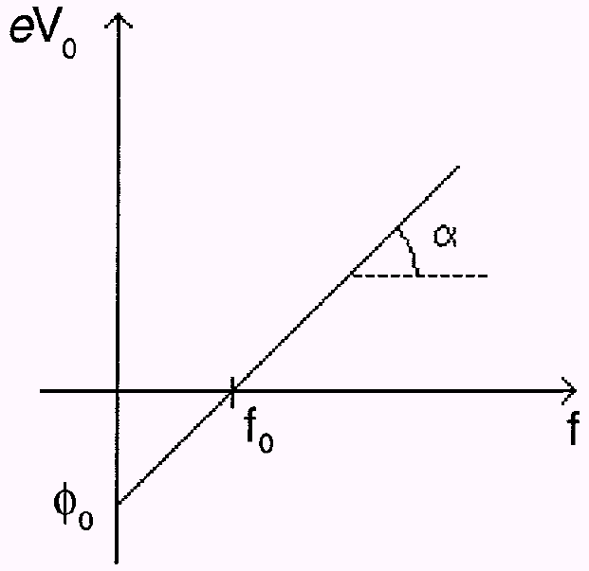

I. φ0 é um valor característico de cada metal

II. α é uma constante universal

III. V0 é um valor característico de cada metal

IV. hf é interpretado como a energia de um fóton

Marque a opção correta:

a) apenas uma sentença está correta

b) apenas duas sentenças estão corretas

c) apenas três sentenças estão corretas

d) todas as sentenças estão corretas